СТАТЬЯ - ОТЧЁТ О ПРОВЕДЕНИИ ПРАЗДНИКА 8 МАРТА В ДЕТСКОМ САДУ.
Подготовила воспитатель: Харатян К.В.
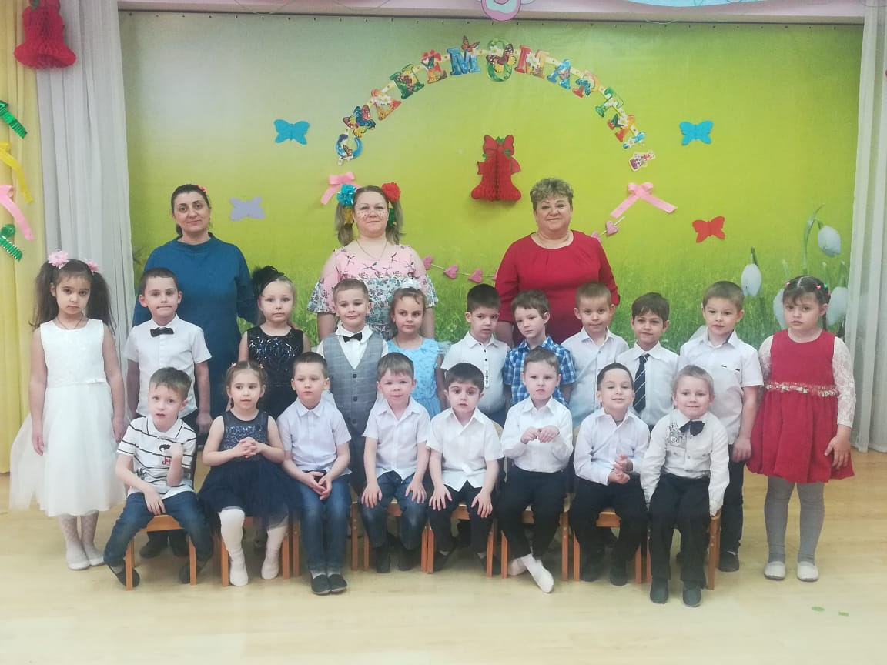

Женщина - небесное создание.
Воплощенье сказочной мечты.
Облако несбыточных желаний.
Ветер из добра и красоты.
Сколько сил затратила природа,
Создавая Женщину на свет!?
Что вложила доброго и злого
В этот многоликий силуэт?
Безмятежность летнего рассвета,
Чистоту холодного ручья,
Теплоту из солнечного света,
Свежее дыхание дождя.
Странную загадочность тумана,
Чувственность из утренней росы,
Буйство разъярённого вулкана
И непредсказуемость грозы!
Сколько красивых стихов написано для прекраснейших женщин, конечно, самое время посвятить им эти строки, весной, когда просыпается ото сна природа, и наступает праздник 8 марта.
В нашем детском саду «Солнышко», в канун этого праздника весны проводились торжественные мероприятия, посвящённые Международному женскому дню. У ребят группы 9/13 подготовка началась задолго до наступления праздника. Воспитатели с детьми разучивали стихотворения, проводили беседы, репетировали сценки, вместе с музыкальным руководителем разучивали песни и пляски. Для любимых мам и бабушек изготовили подарки: поздравительные открытки, поделки своими руками. Огромную работу провели по оформлению группы и музыкального зала. Везде царила атмосфера праздника.
Дети пришли на утренник нарядные весёлые в предвкушении праздника. И их надежды оправдались. Воспитатели, участвующие в празднике проявили себя хорошими артистами, показав всё своё творческое мастерство, артистизм, задор и организационные способности. Дети своими стихами, танцами, песнями подарили мамам много добрых слов, нежности и внимания.
Мы смотрим на наших детей и думаем – жизнь продолжается! А значит, всё хорошо!
